Moederdagactie Stichting Newbornlife

Zondag 12 mei is de collecte bestemd voor stichting Newbornlife

Stichting Newbornlife zet zich in voor hersteloperaties voor vrouwen die door beschadiging ten gevolge van een moeizame bevalling zijn verstoten uit hun gemeenschap. Dankzij deze operatie kunnen zij terugkeren: een nieuw leven voor deze moeders.

Dit jaar is de moederdagactie bestemd voor ARENA in Burkina Faso, dit is een lokale organisatie die beschikt over een medisch centrum en gynaecologen die hersteloperaties uitvoeren ter plaatse. Daarnaast bieden zij programma’s aan om de vrouwen op te leiden zodat zij zelf de kost kunnen verdienen. Ze begeleiden hen bij de terugkeer naar hun gemeenschap.

We vragen uw gebed en financiële steun.
U kunt uw bijdrage overmaken op: NL85 INGB 0003109280 t.a.v. Stichting Newbornlife Nederland.
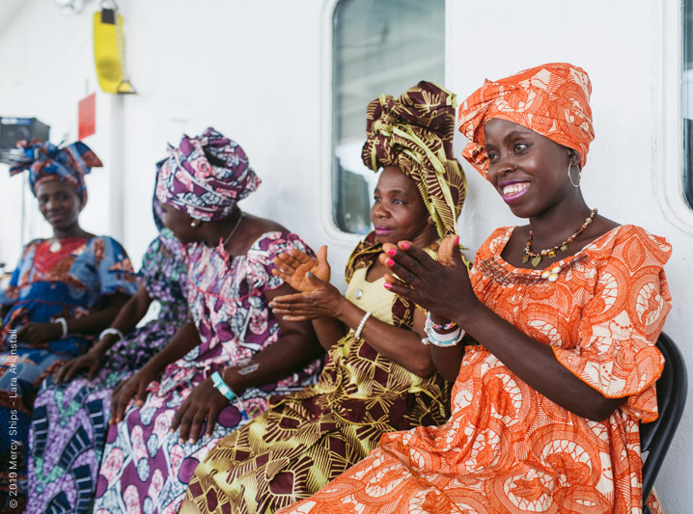
Heeft u vragen of wilt u meer informatie? Neem gerust contact op of neem een kijkje op de website www.newbornlife.nl

Alvast veel dank voor uw bijdrage.

Stichting Newbornlife
Info@newbornlife.nl
